江源林区基层法院
智能辅助办案中心情况

江源
面积：90.62㎡。
人数：4人（外包）。
设备情况：高速扫描仪2台；台式电脑4台；打印复印一体机1台；卷宗打孔机1台；非智能材料收转柜4个。
负责人：盖东升。
职务：审管办主任。
电话：13943990525。
办公室照片：
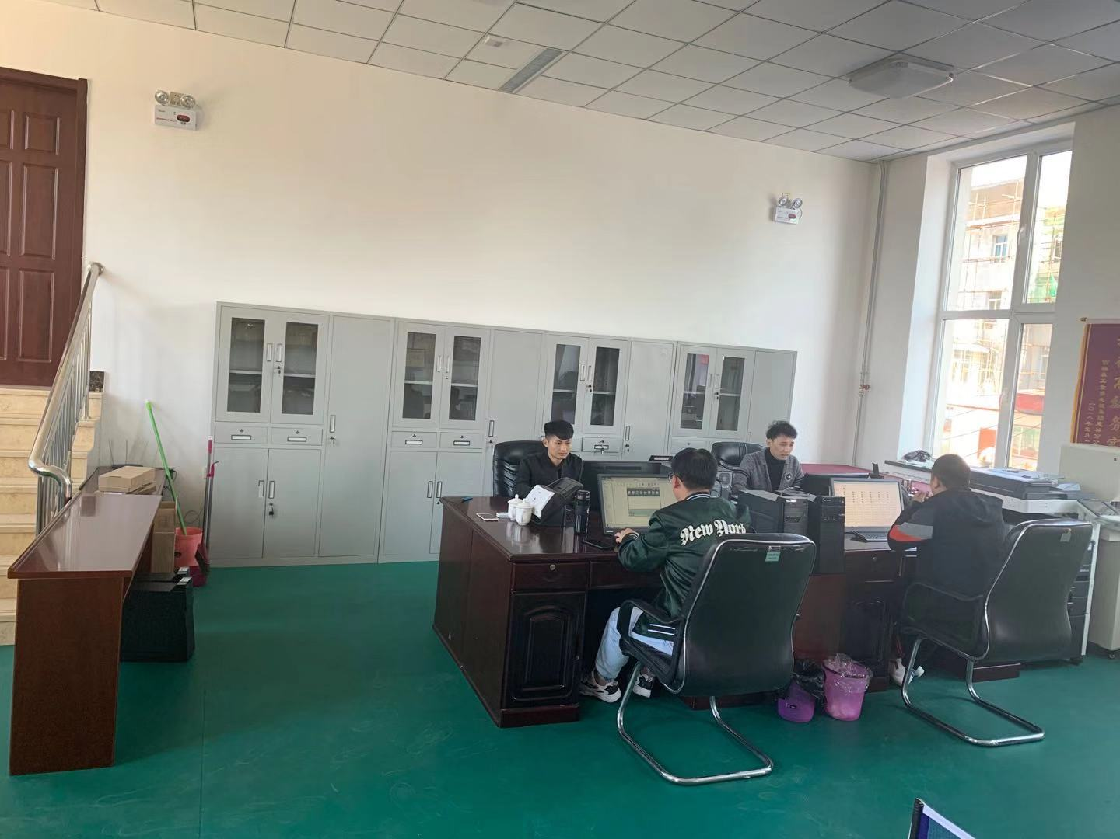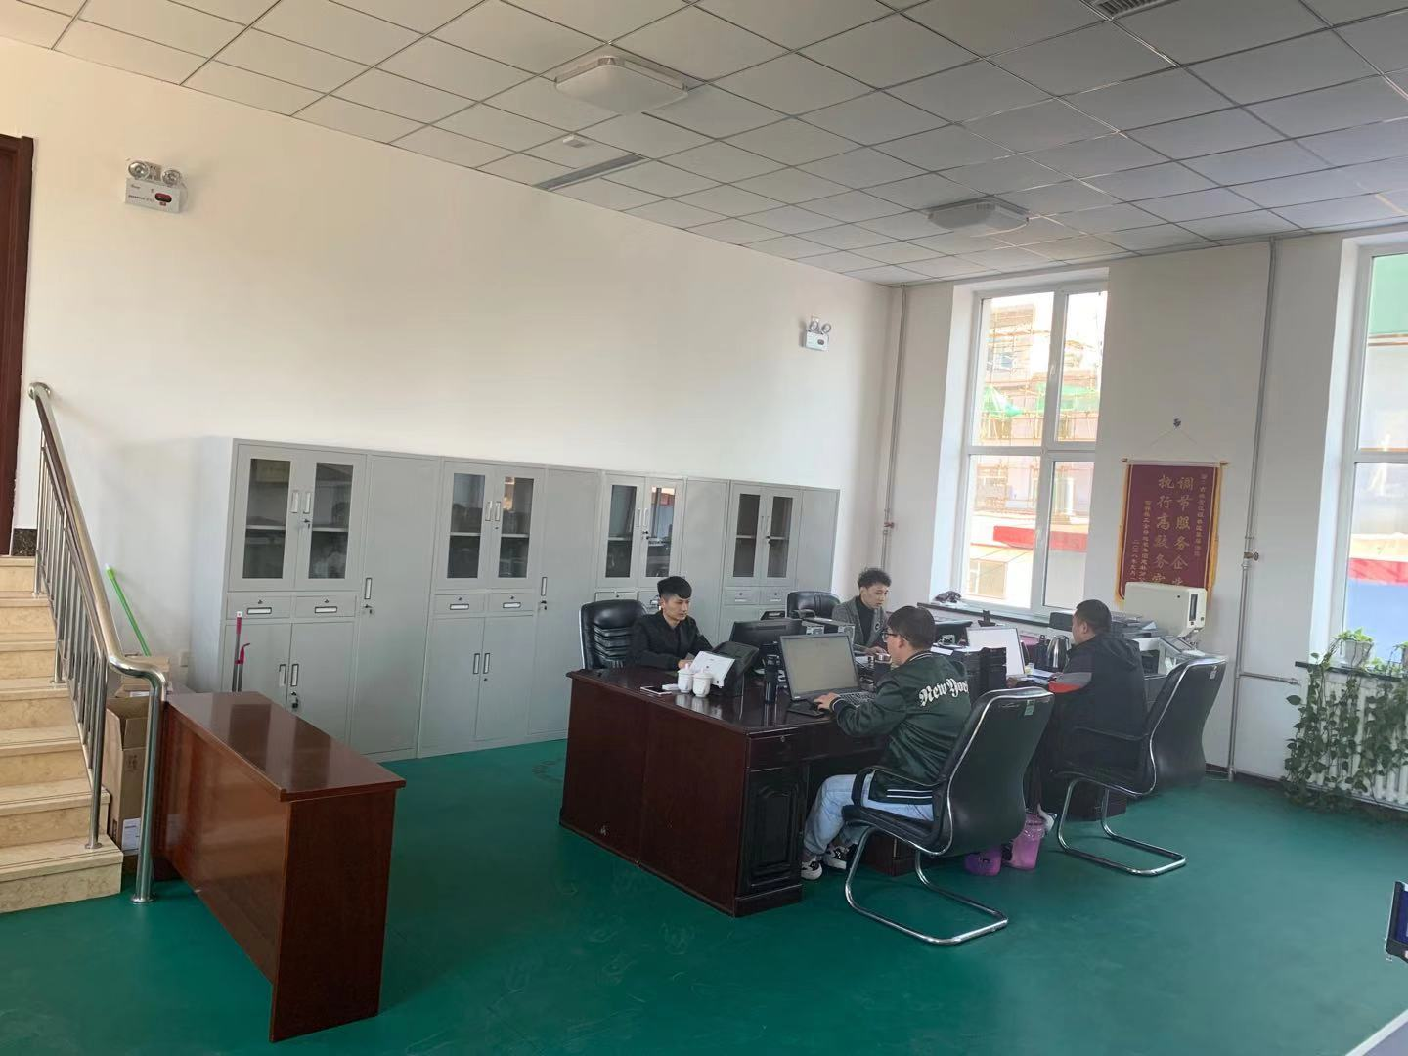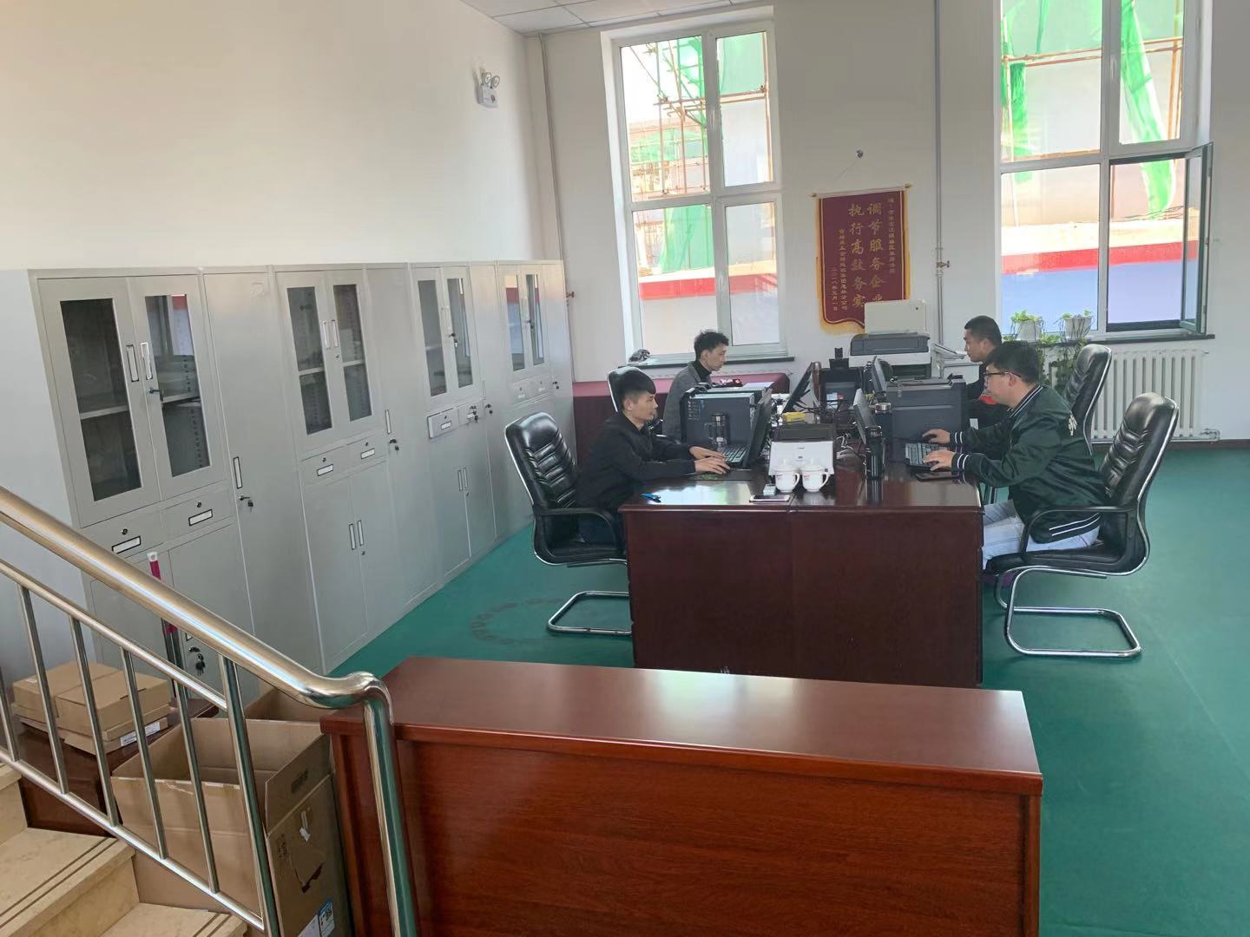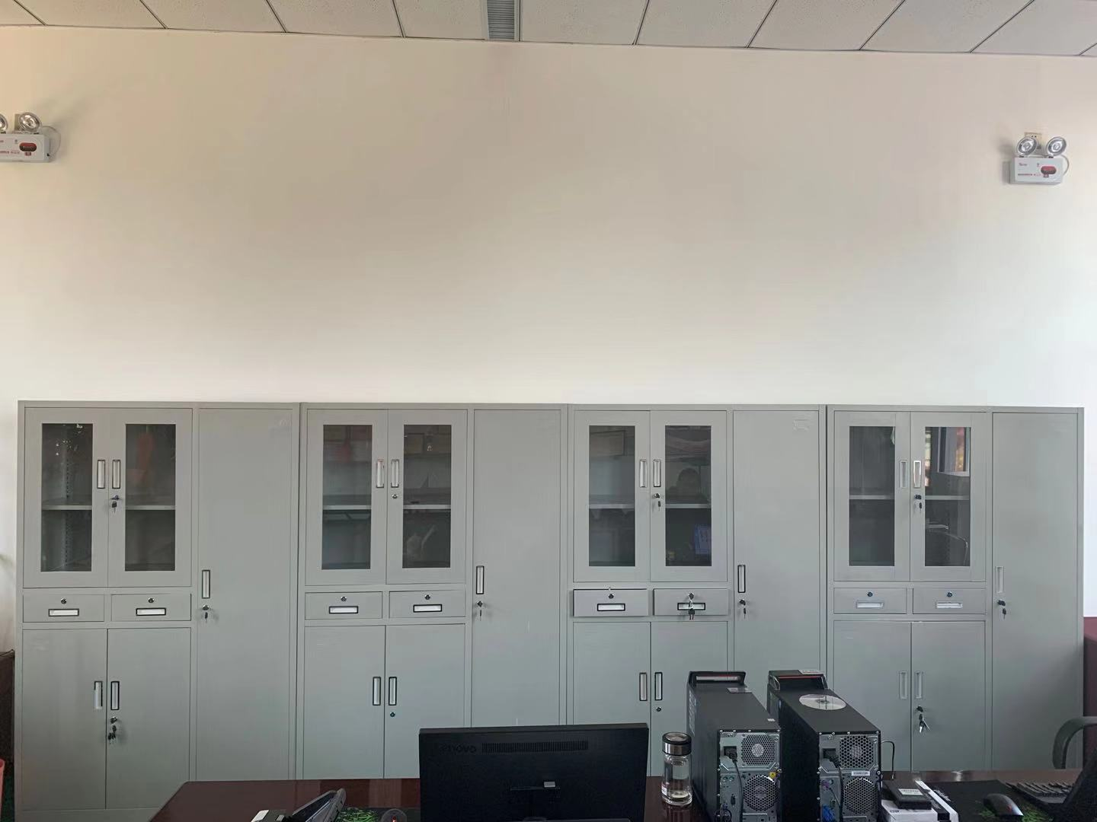

湾沟法庭：（暂无照片）
面积：30.11㎡。
人数：2人（外包）。
设备情况：高速扫描仪2台；台式电脑2台；彩色打印复印一体机1台。
负责人：陈易滢。
职务：湾沟法庭负责人。
电话：15944919699。

